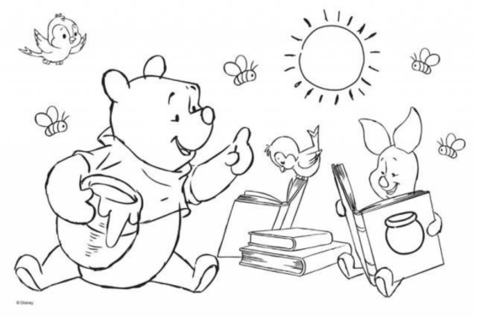
Srijeda 15.4.2020.
HRVATSKI JEZIK
PISANJE RIJEČCE LI -OBRADA
Danas ćeš naučiti kako pisati riječcu LI, ona nam je važna u upitnim rečenicama.
Prisjeti se, kakve su upitne rečenice? Što imaju na kraju?

Otvori udžbenik na 153.strani, pročitaj pjesmu Što je sreća?, riješi sve zadatke do 9. (uključujući i njega).
Dobro prouči i zapamti kako se piše riječca li.
Na kraju, prepiši plan ploče u bilježnicu.

Školski rad 15.4.2020.
PISANJE RIJEČCE LI
Riječca li u upitnim se rečenicama piše odvojeno od riječi kojima izričemo što tko radi ili što se događa.
Hoćeš li sladoled?
Idemo li u kino?
Jesi li čuo novu pjesmu?
Jesmo li bili dobri?

PRILAGOĐENI PROGRAM – HRVATSKI JEZIK – SAMO NIKOLA!
-prepiši plan ploče u bilježnicu i riješi zadatke.
Školski rad 15.4.2020.
PISANJE RIJEČCE LI
Riječca li u upitnim se rečenicama piše odvojeno od riječi kojima izričemo što tko radi ili što se događa.
Hoćeš li sladoled?
Idemo li u kino?
Jesi li čuo novu pjesmu?
Jesmo li bili dobri?

VJEŽBA
- Podcrtaj samo upitne rečenice.
Luka i Marko su u dućanu.
Pazi, auto!
Hoćeš li sladoled?
Danas sam za ručak jeo mahune.
Koliko je sati?
- Sljedeće rečenice preoblikuj u upitne. Koristi riječcu LI.
Npr. Slavko je bio u kinu. – Je li Slavko bio u kinu?
Kristijan radi kao dimnjačar.
Razumio sam zadatak iz matematike.
Mama svaki dan kuha ručak.
Baka je jučer ispekla kruh.

MATEMATIKA
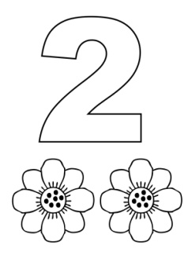
DIJELJENJE BROJEM 2 – vježbanje i ponavljanje
Sigurna sam da već sad znaš kako se zovu brojevi u dijeljenju, no iako te ja ne mogu čuti, ponovi na glas kako se zove prvi broj, kako drugi, a kako broj koji dobijemo kao rezultat dijeljenja?

Danas ćeš ponoviti dijeljenje brojem 2. Riješi radnu na 88.,89.strani i zbirku na 99.strani.

PRILAGOĐENI PROGRAM – NIKOLA
- riješi zadatke u svom udžbeniku pod nazivom DIJELJENJE BROJEM 2, prepiši zadatke u bilježnicu i riješi.
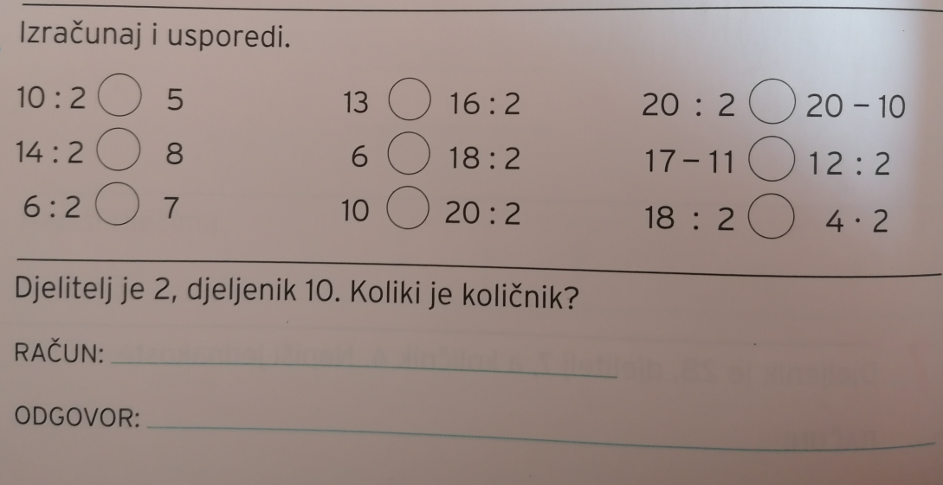

PRIRODA I DRUŠTVO
ZAŠTITA I ČUVANJE OKOLIŠA - obrada
Razmisli, jesi li uočio neko onečišćenje okoliša u blizini svoje kuće? Ako jesi, što si uočio? Znaš li tko je napravio ta onečišćenja?
Danas ćeš naučiti/ ponoviti koja je razlika smeća i otpada te kakve su boje spremnici.
Otvori udžbenik na 94.strani, pročitaj tekst i pogledaj sličice. Sigurna sam da to već sve znaš i da si se samo prisjetio jer smo o tome već mnogo puta pričali.
Kada si pročitao, prepiši plan ploče, nacrtaj i oboji spremnike te riješi radnu na 93. I 94.strani.

Školski rad 15.4.2020.

ZAŠTITA I ČUVANJE OKOLIŠA

Smeće treba razvrstati u spremnike.
Razvrstano smeće naziva se OTPAD.

Čuvamo okoliš i činimo ga lijepim i čistim.
SPREMNICI:
Spremnik za papir spremnik za staklo spremnik za plastiku spremnik za baterije

PRILAGOĐENI PROGRAM – pročitaj ZAŠTITA I ČUVANJE OKOLIŠA u svom udžbeniku i riješi zadatke, prepiši plan ploče, nacrtaj spremnike.

LIKOVNA KULTURA
Danas će ti trebati vodene boje ili tempere i tvoje ručice.
Budući da nam je stiglo proljeće, a s njim i mnoštvo cvijeća, danas ćeš ti napraviti jednu lijepu proljetnu vazu sa cvijećem. Smiješ koristiti tople i hladne boje.
Radit ćeš tako da ćeš prvo nacrtati vazu ili teglu, zatim ćeš obojati svoju ruku i otiskom napraviti cvijet.
Evo ideje kako bi to moglo izgledati. Naravno, smiješ osmisliti nešto svoje i dodati još neke pojedine elemente.
Današnji zadatak nije za ocjenu, ali te molim da ga poslikaš i pošalješ do kraja tjedna!

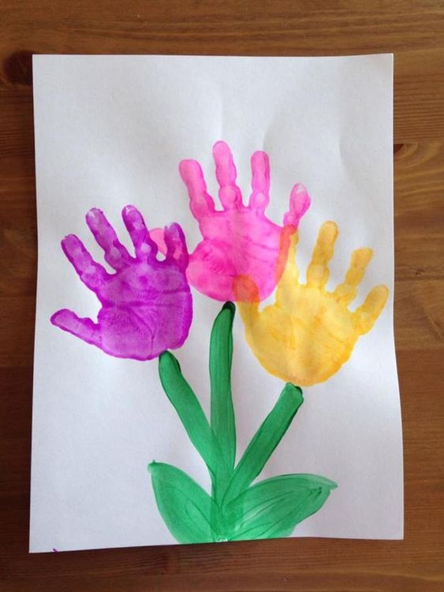
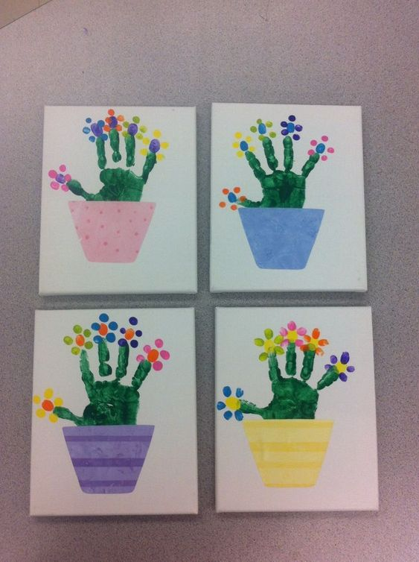

SAT RAZREDNIKA
Za današnji sat razrednika razmisli, zašto je važno pomagati starijima, nemoćnima i invalidima?
Kako ti možeš pomoći nekoj starijoj osobi, susjedu? Jesi li kada pomogao?
Kako bi sada, u ovoj situaciji, ti mogao pomoći nekom starijem susjedu ili svojoj baki/djedu?

